财务报表信息共享操作指引

办理流程：登录电子税务局，点击【地方特色】→【特色办税】进入“财务报表报送授权”功能模块，打开功能主界面。系统则弹出提示：
“尊敬的纳税人：
您好！应海南省市场监督管理局要求，为了减少您重复填报年报信息，是否同意将年度财务报表信息传送海南省市场监督管理局。”
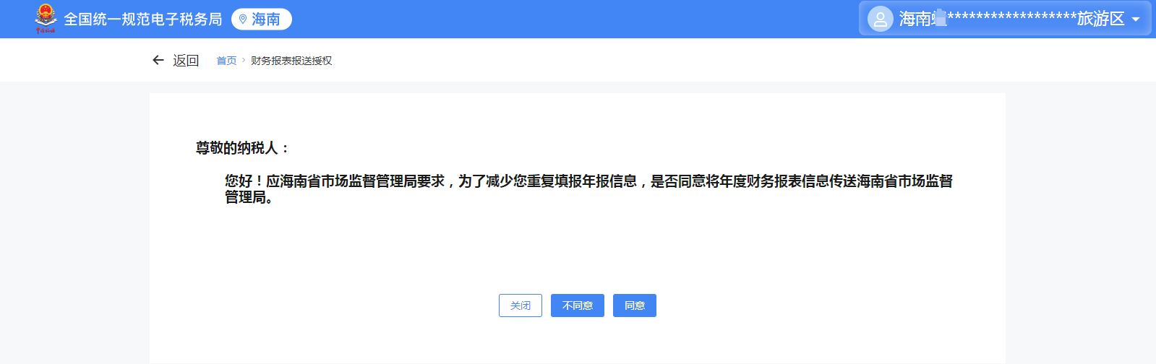
纳税人根据实际情况，如同意将在税务系统填报的年度财务报表信息同步给海南省市场监督管理局，以避免在市场监管系统报送年报时重复填报，则点击【同意】；如不同意，则点击【不同意】。

